Рассмотрен на заседании  педагогического совета  от 02.03.2020 протокол №3 |  | Утвержден приказом директора  МБОУ «Начальная общеобразовательная  школа №14» от 17.04.2020 №114

Отчёт по результатам самообследования
МБОУ «Начальная общеобразовательная школа №14»
за 2019 год

Биробиджан 2020
Содержание

1. Аналитическая часть

1.1. Введение
1.2. Оценка образовательной деятельности и организации учебного процесса
1.3. Инфраструктура
2. Показатели деятельности образовательной организации, подлежащей самообследованию

1. Аналитическая часть
1.1. Введение
Аналитический отчет по результатам самообследования МБОУ «Начальная общеобразовательная школа №14» составлен в соответствии с пунктом 3 части 2 статьи 29 Федерального закона от 29 декабря 2012 года № 273-ФЗ «Об образовании в Российской Федерации» и имеет своей целью обеспечение доступности и открытости информации о деятельности образовательной организации.
Самообследование МБОУ «Начальная общеобразовательная школа №14» проводилось по показателям, которые утверждены приказом Министерства образования и науки Российской Федерации от 10 декабря 2013 года №1324.
Приоритетными направлениями работы школы в 2019 году были:
- совершенствование процедуры мониторинга качества образования;
- сохранение у детей желания учиться и формирование у них умения учиться (через ситуацию успеха, портфолио);
- индивидуализация обучения как способ формирования универсальных учебных действий (далее - УУД) младшего школьника;
- обеспечение системы мер по преодолению трудностей обучения низкомотивированных учащихся;
- создание благоприятных условий для удовлетворения особых образовательных потребностей обучающихся с ограниченными возможностями здоровья (далее - ОВЗ);
- активизация работы с одаренными детьми по участию в олимпиадах и конкурсах;
- активизация работы, направленной на сохранение и укрепление здоровья учащихся, привитие им навыков здорового образа жизни;
- развитие системы воспитания и внеурочной деятельности в школе;
- оказание методической поддержки молодым специалистам, вовлечение их в работу школьных методических объединений, поощрение участия в профессиональных конкурсах;
- формирование готовности педагогов к распространению педагогического опыта.
Цель отчёта: оценить деятельность образовательного учреждения в 2019 году - качество образовательного процесса, образовательных результатов, условия реализации образовательных программ.
Задачи самообследования:
- проанализировать динамику контингента обучающихся;
- изучить качественный состав педагогических кадров, определить уровень профессионализма и соответствие его современным требованиям;
- установить соответствие материально-технического оснащения нормативным требованиям, требованиям федерального государственного образовательного стандарта начального общего образования (далее - ФГОС НОО) и федерального государственного образовательного стандарта начального общего образования обучающихся с ограниченными возможностями здоровья (далее - ФГОС НОО обучающихся с ОВЗ);
- проанализировать результаты обучения на конец учебного года, сравнить с имеющимися данными за предыдущий учебный год;
- оценить достижения школы за отчётный период;
- сделать выводы о качестве созданных условий в школе для осуществления образовательного процесса, адекватности их требованиям выполнения ФГОС НОО и потребности в обучении, оценить качество результата обучения в сравнении с внешней оценкой.

1.2. Оценка образовательной деятельности и организации учебного процесса
Приём учащихся в МБОУ «Начальная общеобразовательная школа №14» на обучение по основной (далее - ООП НОО) и адаптированным основным общеобразовательным программам начального общего образования (далее - АООП НОО) обучающихся с задержкой психического развития (вариант 7.1., вариант 7.2.), слабослышащих и позднооглохших детей (вариант 2.2), с расстройством аутистического спектра (вариант 8.2.), с нарушением опорно-двигательного аппарата (вариант 6.2.) осуществляется в соответствии с Конституцией Российской Федерации, федеральными законами, решениями вышестоящих органов, осуществляющих управление в области образования, локальными актами общеобразовательной организации.
На 20.10.2019 всего 1048 учащихся, из них по ООП НОО 954 учащихся, по АООП НОО 94 учащихся, по сравнению с аналогичным периодом прошлого года на 222 учащихся больше. Количество учащихся в школе остается по-прежнему стабильно высоким.
Режим работы образовательной организации (далее - ОО) отвечает требованиям СанПиН 2.4.2.2821-10 «Санитарно-эпидемиологические требования к условиям и организации обучения в общеобразовательных учреждениях», ФГОС НОО и ФГОС НОО обучающихся с ОВЗ: в школе пятидневная рабочая неделя, учебные занятия начинаются в 8.30 и заканчиваются в 13.15, вторая половина занята внеурочной деятельностью, занятиями в кружках и секциях, занятиями в группах продленного дня (далее - ГПД) для обучающихся по АООП НОО.
Продолжительность каникул в 2019 году:
 | Даты начала и окончания | Классы (параллели)
Зимние каникулы | 29.12.2018-10.01.2019 | 1-4 классы
Дополнительные каникулы | 09.02.2019-17.02.2019 | 1 классы дополнительные
Весенние каникулы | 23.03.2019-31.03.2019 | 1-4 классы
Летние каникулы | 25.05.2019-31.08.2019 | 1-4 классы
Осенние каникулы | 28.10.2019-04.11.2019 | 1-4 классы
Продолжительность уроков – 45 минут, перемен 10-20 минут.
Продолжительность учебного года для 2-4 классов - 34 недели, 1 классов - 33 недели. Для 1-х классов в феврале введены дополнительные каникулы.
Качество знаний и процент успеваемости учащихся за два последних учебных года остается стабильно высоким.

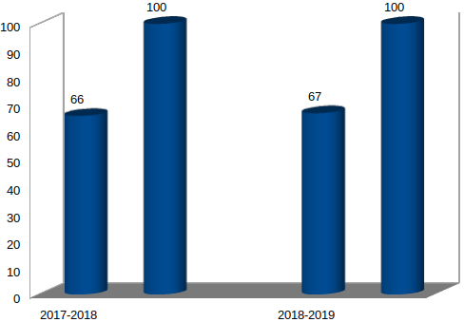

В целом, качество знаний в 2019 году можно представить в таблице, которая позволяет сравнить качество знаний каждого класса с показателями своей параллели и школы в целом.

Класс | Качество знаний/% обуч | Качество знаний/  % обученности на параллели
2а | 96/100 | 67/100
2б | 70/100
2в | 100/100
2г | 68/100
2д | 41/100
2е | 69/100
2ж | 19/100
3а | 81/100 | 65/100
3б | 80/100
3в | 96/100
3г | 73/100
3д | 71/100
3е | 37/100
3ж | 38/100
3з | 23/100
4а | 78/100 | 68/100
4б | 86/100
4в | 70/100
4г | 75/100
4д | 42/100
4е | 75/100
4ж | 61/100
4з | 44/100
Качество знаний/% обученности по школе |  | 67/100

Всероссийские проверочные работы в 4-х классах показали соответствие результатов обучающихся предъявляемым требованиям ФГОС НОО и ФГОС НОО обучающихся с ОВЗ к выпускнику начальной школы. Высокие результаты достигнуты по учебным предметам «Русский язык», «Математика», «Окружающий мир». Средний процент выполнения заданий по школе выше, чем по региону и по России.

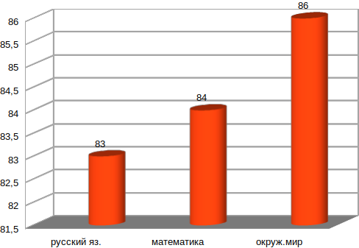

Обучение в школе обеспечивается за счет освоения ООП НОО и АООП НОО.
Целевое назначение ООП НОО: создание развивающей образовательной среды, гарантирующей высокое качество, доступность и открытость образования, способствующей сохранности и укреплению физического, психологического и социального здоровья обучающихся, и обеспечивающей их духовно-нравственное развитие.
Целевое назначение АООП НОО: обеспечение выполнения требований ФГОС НОО обучающихся с ОВЗ посредством создания условий для максимального удовлетворения особых образовательных потребностей обучающихся с ОВЗ, обеспечивающих усвоение ими социального и культурного опыта.
Основой для освоения стандартов начального общего образования в 2019 году является реализация учебно-методических комплектов «Планета знаний» (1-3 классы), «Школа России» (1-4 классы). Все рабочие программы в 2019 году выполнены на 100%.
О качестве образования и эффективности профессиональной деятельности педагогов свидетельствуют наличие у учащихся необходимых предметных знаний, владение различными способами познания и сформированность УУД, обеспечивающих способность к организации самостоятельной учебной деятельности. В соответствии с требованиями ФГОС НОО и ФГОС НОО обучающихся с ОВЗ планируемые метапредметные результаты подлежат формированию, отслеживанию и оценке. Результаты мониторинга по формированию УУД позволяют судить о продвижении отдельного учащегося и класса в целом.
Целью мониторинга явилось отслеживание процесса развития и формирования метапредметных УУД для проектирования и своевременной корректировки учебного процесса.
Сформированность УУД учащихся 2-4 классов (май 2019) в процентах:
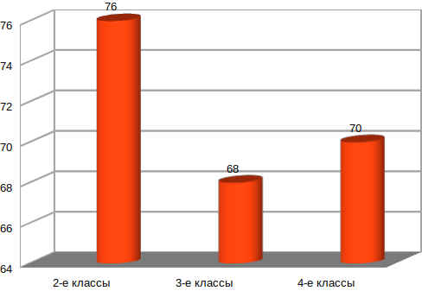

Качество получаемого образования в значительной степени зависит от профессионализма и компетентности педагогических кадров. Повышение квалификации сотрудников является обязательным условием для выполнения профессиональной деятельности. Это требование закреплено в Федеральном законе от 29 декабря 2012 года № 273-ФЗ «Об образовании в Российской Федерации».
Важным направлением роста профессионального мастерства педагогов является их участие в профессиональных конкурсах, конференциях, семинарах различного уровня, публикация статей и научно-методических разработок в различных изданиях, в т.ч. электронных.
Участие педагогов школы в различных формах методической работы
( 2019 год) в процентах:

В школе создаются условия для профессионально-личностного роста педагогических работников, по результатам анкетирования 94,6%, опрошенных педагогов согласны с данным утверждением.
Школа поддерживает одаренных и талантливых детей, стимулируя их участие в конкурсах, олимпиадах, соревнованиях. Активность и результативность участия школьников в конкурсах, олимпиадах, соревнованиях различных уровнях представлены в таблице:
Наименование мероприятия | Результативность
Участие в олимпиадах
Школьный этап Всероссийской олимпиады школьников по русскому языку, математике, окружающему миру | II, III места  Сертификаты участникам
Всероссийская олимпиада “Символы России. Спортивные достижения» | Дипломы участников
Международная олимпиада «ИНФОУРОК» по английскому языку 4-е классы | Сертификаты победителей и призеров
Городская научно-практическая конференция “ У истоков науки” | Дипломы победителей и призеров
IV Международный блиц-турнир “Четвероклассники в стране Знаний” | 1, 2, 3 места  Сертификаты участников
Чемпионат начальной школы среди 3-х классов “Вундеркинд” | II место  Диплом
Всероссийский конкурс по исследовательской работе | Диплом II степени
Международная Онлайн-олимпиада по математике для 1-4 классов | Почетные грамоты победителей
Общероссийская олимпиада по православной культуре (школьный этап) 4 -е классы | Дипломы призеров
Городская олимпиада младших школьников по русскому языку, математике | Дипломы победителей и призеров
Участие в конкурсах
Городской фестиваль самодеятельного творчества школьников «Славлю область мою» | Диплом участника
Городской плац-парад юнармейских отрядов | Дипломы участников
Городской конкурс инспекторов движения «В лучах светофора» | II место  Диплом участника
Городской конкурс «Птичий городок» | Дипломы участников
Городское мероприятие, посвященное Дню тигра | Диплом участника
Городской конкурс чтецов на английском языке | Диплом победителя
Участие в спортивных соревнованиях
Городские соревнования среди лагерей дневного пребывания | I место  Диплом участника
Всероссийская акция  «Кросс Нации» | Дипломы участников
Городские соревнования по мини-футболу среди школ города | II место  Диплом участника
Городские соревнования «Папа, мама, я – спортивная семья» | Диплом победителя
Участие в акциях
Концертная программа для ветеранов Великой Отечественной войны и труда | Дипломы участников
Городская акция «Безопасность на объектах железнодорожного транспорта» | III место  Диплом
Городская акция «Солдатский треугольник» | Участие

На период самообследования в школе работали 52 педагога. Развитие кадрового потенциала школы является одной из приоритетных задач для ОО.
В 2019 году школа укомплектована на 100% педагогическими кадрами. Педагогический коллектив стабилен по численности и составу работающих.
По образованию (чел.)

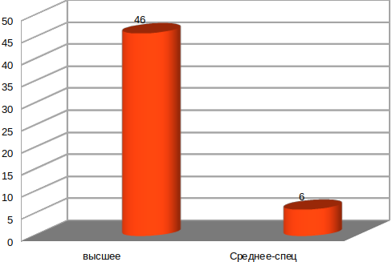

Уровень профессиональной подготовки педагогов школы соответствует требованиям ФГОС НОО и ФГОС НОО обучающихся с ОВЗ, 88,5% педагогов имеют высшее профессиональное образование. Прошли курсовую подготовку 100% педагогов.

По результатам аттестации (чел.)
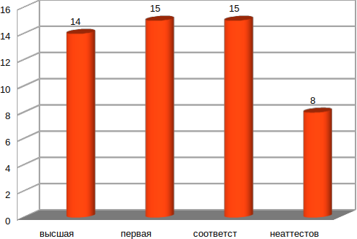

Аттестованы в 2019 году 11 педагогов

Квалификационная категория / соответствие (чел)
Высшая | Первая | Соответствие
3 чел. | 4 чел. | 4 чел.

Качественный состав педагогических кадров по уровню квалификации говорит о том, что 56% педагогов имеют высшую и первую квалификационные категории. Аттестация педагогических работников осуществляется в соответствии с утверждённым графиком. Вопрос аттестации педагогов школы стоит на контроле у администрации.
48% педагогов школы имеют ведомственные награды Министерства образования и науки Российской Федерации»: нагрудный знак «Почётный работник общего образования Российской Федерации», Почетная грамота Министерства образования и науки Российской Федерации.
Наличие наград у педагогов школы (2019 год):
Нагрудный знак “Почетный работник общего образования РФ” | Почетная грамота Министерства образования и науки РФ | Благодарность мэра | Благодарность Законодательного Собрания ЕАО | Благодарственное письмо регионального отделения Всероссийской политической партии “Единая Россия” | Благодарность губернатора ЕАО и городской Думы
18% | 15% | 43% | 25% | 27% | 22%
В целях повышения качества образовательной деятельности в школе проводится целенаправленная кадровая политика, основная цель которой - обеспечение оптимального баланса процессов обновления и сохранения численного и качественного состава кадров в соответствии с потребностями школы.
1.3 Инфраструктура

Необходимым условием функционирования образовательного учреждения является дальнейшее совершенствование материально-технического обеспечения ОО современным учебным и спортивным оборудованием, информационно-техническими средствами, что должно способствовать качественному решению тех задач, которые стоят перед ОО.
Для организации учебно-воспитательного процесса созданы необходимые материально-технические и учебно-методические условия. Учебные занятия проводятся в 43 учебных кабинетах. Имеются кабинеты иностранного языка, музыки, педагога-психолога, учителей-логопедов, а также библиотека, спортивные залы.
В школе имеется столовая, которая рассчитана на 260 посадочных мест. Технологическое оборудование столовой постоянно обновляется.
В учебно-воспитательном процессе используется актовый зал на 196 посадочных мест. Имеется кабинет информатики, который оборудован 12 компьютерами. Школа ведет большую работу по информатизации образовательного процесса. В учебном процессе используются 67 персональных компьютеров, 2 интерактивные доски.
Школа имеет свой сайт, который регулярно обновляется.
Фонд библиотеки укомплектован научно-популярной, справочной, художественной литературой, а также учебниками и учебными пособиями, педагогической и методической литературой. Школьная библиотека даёт возможность педагогам работать с учебно-методическими журналами и другой методической литературой. Общий библиотечный фонд школы составляет 15757 единиц хранения, из них 8242 - учебники. В 2019 году школа на 100% обеспечена учебной литературой.
Помещения школы используются в образовательных целях и для организации работы служб, обеспечивающих работоспособность ОО.

2. Показатели деятельности общеобразовательной организации, подлежащей самообследованию
N п/п | Показатели | Единица измерения
1. | Образовательная деятельность
1.1 | Общая численность учащихся | 1048 человек
1.2 | Численность учащихся по образовательной программе начального общего образования | 1048 человек
1.3 | Численность учащихся по образовательной программе основного общего образования | -
1.4 | Численность учащихся по образовательной программе среднего общего образования | -
1.5 | Численность/удельный вес численности учащихся, успевающих на "4" и "5" по результатам промежуточной аттестации, в общей численности учащихся | 418 человек /  67%
1.6 | Средний балл государственной итоговой аттестации выпускников 9 класса по русскому языку | -
1.7 | Средний балл государственной итоговой аттестации выпускников 9 класса по математике | -
1.8 | Средний балл единого государственного экзамена выпускников 11 класса по русскому языку | -
1.9 | Средний балл единого государственного экзамена выпускников 11 класса по математике | -
1.10 | Численность/удельный вес численности выпускников 9 класса, получивших неудовлетворительные результаты на государственной итоговой аттестации по русскому языку, в общей численности выпускников 9 класса | -
1.11 | Численность/удельный вес численности выпускников 9 класса, получивших неудовлетворительные результаты на государственной итоговой аттестации по математике, в общей численности выпускников 9 класса | -
1.12 | Численность/удельный вес численности выпускников 11 класса, получивших результаты ниже установленного минимального количества баллов единого государственного экзамена по русскому языку, в общей численности выпускников 11 класса | -
1.13 | Численность/удельный вес численности выпускников 11 класса, получивших результаты ниже установленного минимального количества баллов единого государственного экзамена по математике, в общей численности выпускников 11 класса | -
1.14 | Численность/удельный вес численности выпускников 9 класса, не получивших аттестаты об основном общем образовании, в общей численности выпускников 9 класса | -
1.15 | Численность/удельный вес численности выпускников 11 класса, не получивших аттестаты о среднем общем образовании, в общей численности выпускников 11 класса | -
1.16 | Численность/удельный вес численности выпускников 9 класса, получивших аттестаты об основном общем образовании с отличием, в общей численности выпускников 9 класса | -
1.17 | Численность/удельный вес численности выпускников 11 класса, получивших аттестаты о среднем общем образовании с отличием, в общей численности выпускников 11 класса | -
1.18 | Численность/удельный вес численности учащихся, принявших участие в различных олимпиадах, смотрах, конкурсах, в общей численности учащихся | 524/50%
1.19 | Численность/удельный вес численности учащихся-победителей и призеров олимпиад, смотров, конкурсов, в общей численности учащихся, в том числе: | 80 человек/  8%
1.19.1 | Регионального уровня | 10 человек/0,9%
1.19.2 | Федерального уровня | 37 человек/4%
1.19.3 | Международного уровня | 6 человек/0,6%
1.20 | Численность/удельный вес численности учащихся, получающих образование с углубленным изучением отдельных учебных предметов, в общей численности учащихся | -
1.21 | Численность/удельный вес численности учащихся, получающих образование в рамках профильного обучения, в общей численности учащихся | -
1.22 | Численность/удельный вес численности обучающихся с применением дистанционных образовательных технологий, электронного обучения, в общей численности учащихся | 0
1.23 | Численность/удельный вес численности учащихся в рамках сетевой формы реализации образовательных программ, в общей численности учащихся | 0
1.24 | Общая численность педагогических работников, в том числе: | 52 человека
1.25 | Численность/удельный вес численности педагогических работников, имеющих высшее образование, в общей численности педагогических работников | 46 человек /  88%
1.26 | Численность/удельный вес численности педагогических работников, имеющих высшее образование педагогической направленности (профиля), в общей численности педагогических работников | 42 человека/  81%
1.27 | Численность/удельный вес численности педагогических работников, имеющих среднее профессиональное образование, в общей численности педагогических работников | 6 человек/  12%
1.28 | Численность/удельный вес численности педагогических работников, имеющих среднее профессиональное образование педагогической направленности (профиля), в общей численности педагогических работников | 6 человек/  12%
1.29 | Численность/удельный вес численности педагогических работников, которым по результатам аттестации присвоена квалификационная категория в общей численности педагогических работников, в том числе: | 29 человек/  56%
1.29.1 | Высшая | 14 человек/27%
1.29.2 | Первая | 15 человек/29 %
1.30 | Численность/удельный вес численности педагогических работников в общей численности педагогических работников, педагогический стаж работы которых составляет: | 23 человека/  44%
1.30.1 | До 5 лет | 7 человек/  13%
1.30.2 | Свыше 30 лет | 16 человек/  31%
1.31 | Численность/удельный вес численности педагогических работников в общей численности педагогических работников в возрасте до 30 лет | 5 человек/  11%
1.32 | Численность/удельный вес численности педагогических работников в общей численности педагогических работников в возрасте от 55 лет | 13 человек/  25%
1.33 | Численность/удельный вес численности педагогических и административно-хозяйственных работников, прошедших за последние 5 лет повышение квалификации/профессиональную переподготовку по профилю педагогической деятельности или иной осуществляемой в образовательной организации деятельности, в общей численности педагогических и административно-хозяйственных работников | 55 человек/  100%
1.34 | Численность/удельный вес численности педагогических и административно-хозяйственных работников, прошедших повышение квалификации по применению в образовательном процессе федеральных государственных образовательных стандартов в общей численности педагогических и административно-хозяйственных работников | 55 человек/  100%
2. | Инфраструктура
2.1 | Количество компьютеров в расчете на одного учащегося | 0,06
2.2 | Количество экземпляров учебной и учебно-методической литературы из общего количества единиц хранения библиотечного фонда, состоящих на учете, в расчете на одного учащегося | 19 экземпляров
2.3 | Наличие в образовательной организации системы электронного документооборота | да
2.4 | Наличие читального зала библиотеки, в том числе: | да
2.4.1 | С обеспечением возможности работы на стационарных компьютерах или использования переносных компьютеров | да
2.4.2 | С медиатекой | нет
2.4.3 | Оснащенного средствами сканирования и распознавания текстов | да
2.4.4 | С выходом в Интернет с компьютеров, расположенных в помещении библиотеки | да
2.4.5 | С контролируемой распечаткой бумажных материалов | нет
2.5 | Численность/удельный вес численности учащихся, которым обеспечена возможность пользоваться широкополосным Интернетом (не менее 2 Мб/с), в общей численности учащихся | 1048 человек/  100%
2.6 | Общая площадь помещений, в которых осуществляется образовательная деятельность, в расчете на одного учащегося | 4 кв.м

